Приложение
«Графические изображения изделий из металла»
Станкевский Николай Михайлович, 238-053-667,
учитель технологии
Дидактические средства обучения
1. Обучающие стенды, наглядно отражающие целостный технологический процесс по изготовлению изделий из тонколистового металла

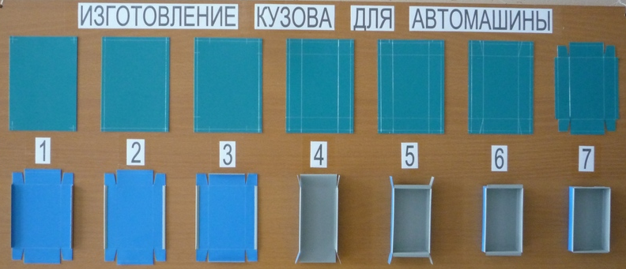
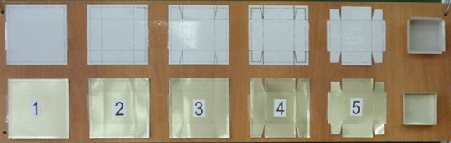

Обучающий стенд №1. Изготовление коробочки для мелких деталей Обучающий стенд №2. Изготовление кузова автомобиля
из тонколистового металла

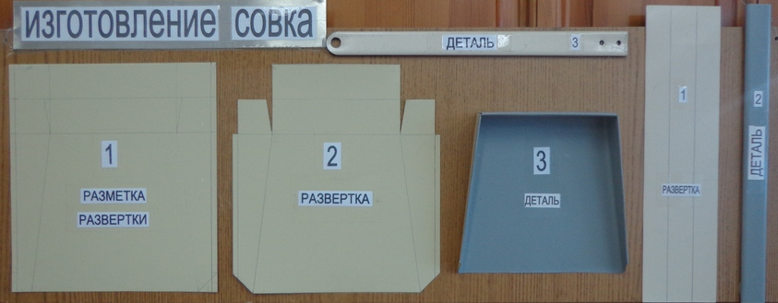
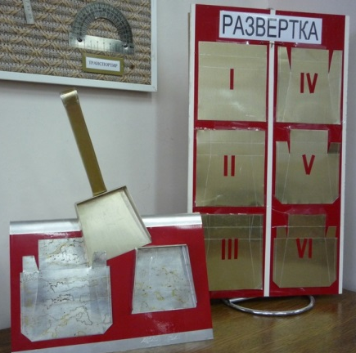
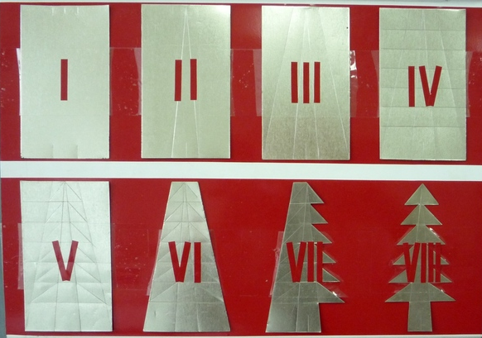

Обучающий стенд №3. Изготовление хозяйственного совка Обучающий стенд №4. Изготовление
модели «ёлочка»

2. Чертежи развёрток коробочек и хозяйственных совков разных размеров (примеры конструирования подобных изделий)

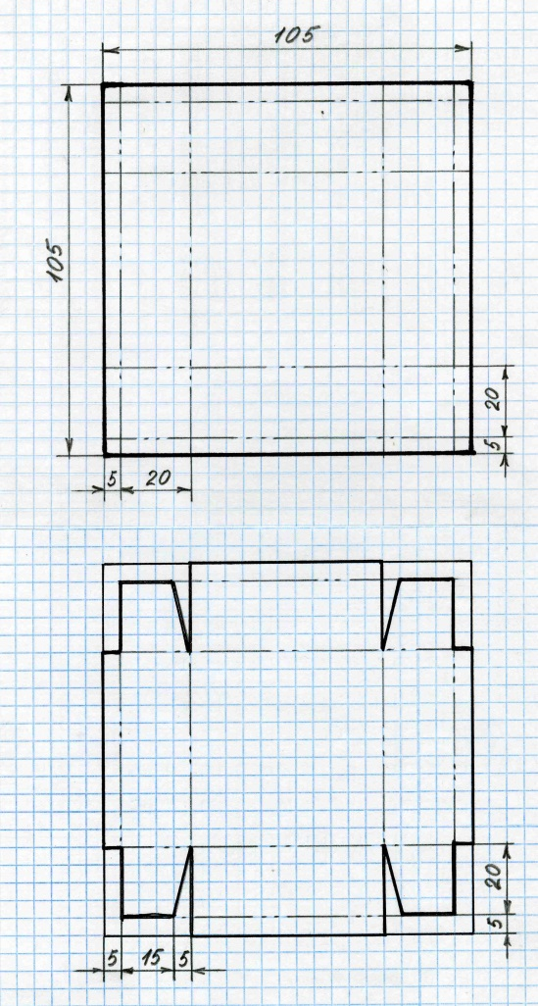
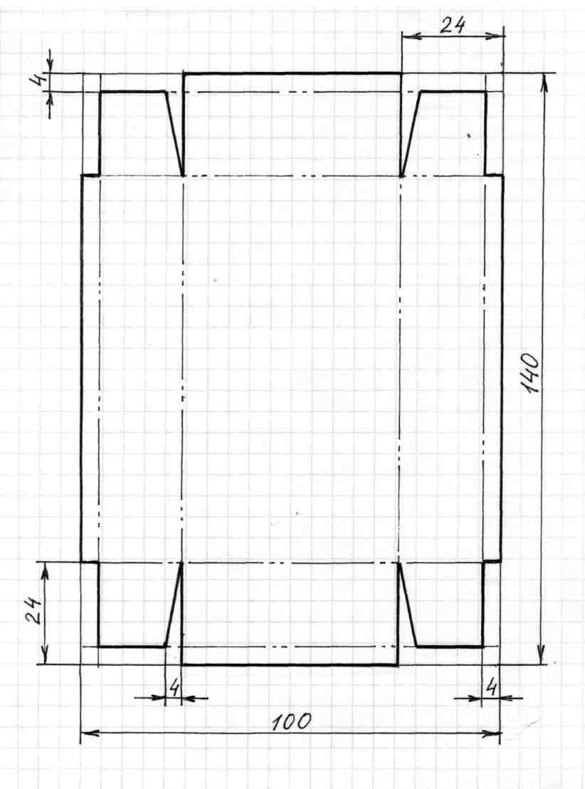
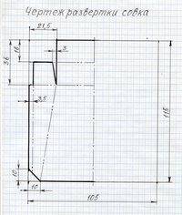
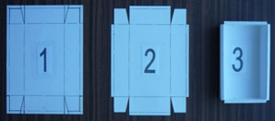

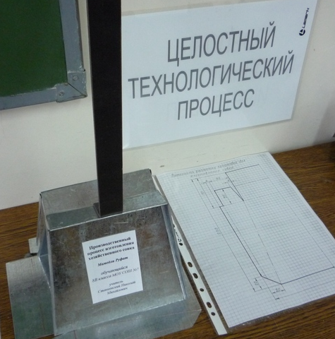

Чертеж развертки коробочки Чертеж развертки коробочки Чертеж развертки хозяйственного совка
в форме квадрата в форме прямоугольника

Обучающий стенд: "Выполнение чертежа развертки коробочки с применением ПК"

Последовательность построения чертежа развёртки коробочки в системе MS WORD (М 1:1)

95

55

1 2

Внешний контур основания коробочки Внешний контур боковых сторон (бортиков) коробочки

Определение на чертеже линий сгиба

105

3 4

Внешний контур отбортовки верхних кромок боковых сторон Расположение линий сгиба

Определение на чертеже линий, по которым можно резать ножницами и линий, по которым можно сгибать элементы развёртки

5

5 6

Определение контуров боковых сторон коробочки Вычерчивание контуров развёртки коробочки

95

55

5
95
55

5
5

Чертеж развёртки коробочки для мелких деталей (М 1:1)

